1、在浏览器地址栏中输入：http://172.20.253.62/，打开考试系统登录界面。建议使用除IE以外的其它浏览器。按提示输入学号和姓名，点击登录。
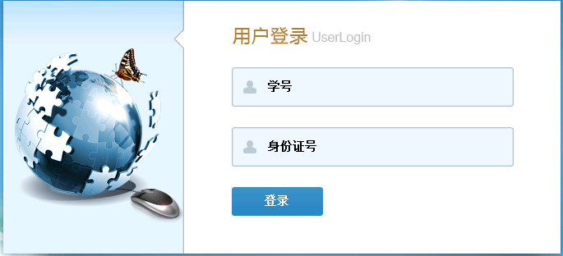
强调：请按学校通知的时间和IP地址登录，否则登录不成功。
2、确认信息之后单击下一步。
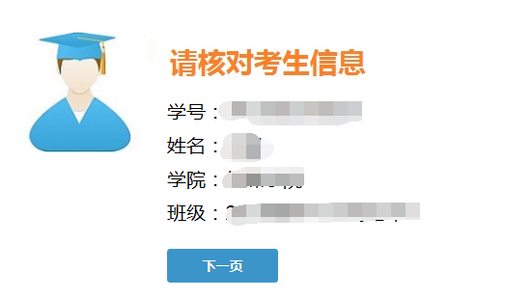
3、仔细阅读考试须知。


4、点击开始考试。
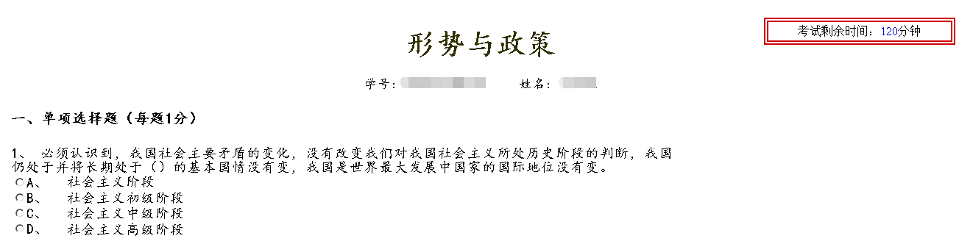
5、依次做题，输入学号，单击试卷最后的“交卷”按钮，结束考试。
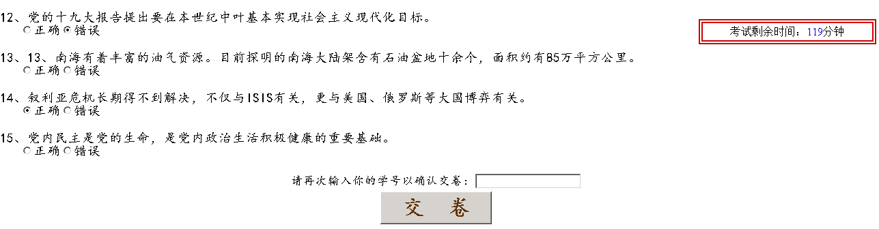
6、单击交卷按钮后，若交卷成功，出现如下页面。

强调：交卷成功的同学，不允许重复考试。
若交卷不成功，则出现下图：


